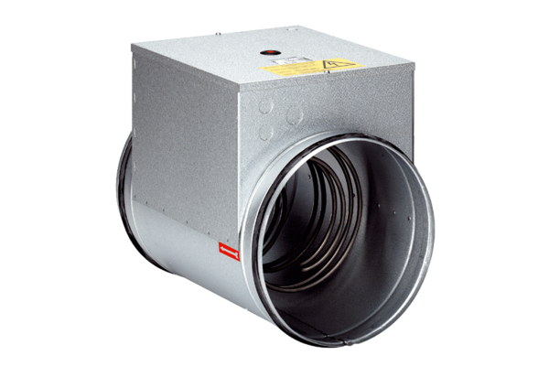Elektro-Lufterhitzer ERH 12-1Verpackungseinheit: 1 StückSortiment: C
Artikelnummer: 0082.0101Hersteller: MAICO

